**Потеруха (в девичестве Лександрович) Евгения (Paciaruchowa Euhenija, Eugenija z Lexandrowiczow)**

19 января 1812 г – венчание с молодым Михалом Потерухой с деревни Горелое (НИАБ 136-13-920, лист 18, №1/1812-б (ориг)).

**НИАБ 136-13-920:** Лист 18. **Метрическая запись №1/1812-б (ориг).**

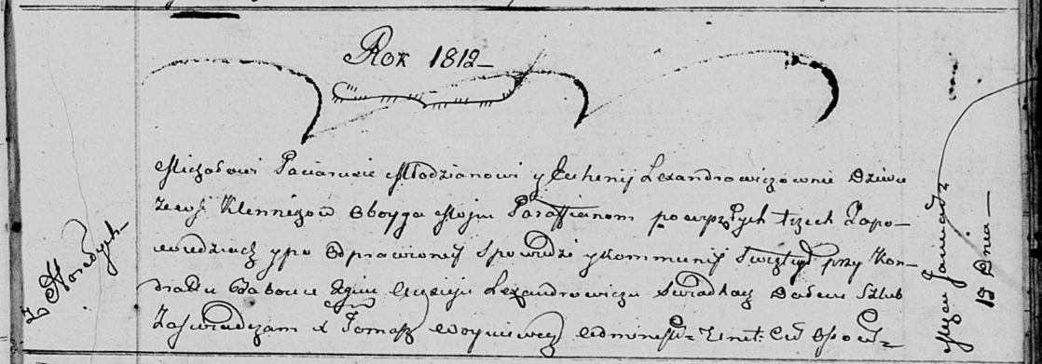

Осовская Покровская церковь. 19 января 1812 года. Метрическая запись о венчании.

Paciarusia Michał – жених, молодой, парафии Осовской, с деревни Горелое.

Lexandrowiczowna Euhenija – невеста, девка, парафии Осовской, с деревни Клинники.

Babouka Kondrat – свидетель.

Lexandrowicz Ausiej – свидетель.

Woyniewicz Tomasz – ксёндз.